Zorgdekking kind onduidelijk: bijna 40% denkt onterecht dat basispolis beugel dekt
Amsterdam, 17 december 2025 - Ruim een derde van de Nederlanders heeft een onjuist beeld van de basisverzekering als het gaat om zorg voor kinderen onder de 18 jaar. Dat blijkt uit onderzoek van vergelijker Overstappen.nl. De grootste misvatting gaat over orthodontie: een beugel valt namelijk niet onder de basisverzekering voor kinderen, maar toch denkt 38% van de Nederlanders dat zowel tandartszorg als een beugel wordt vergoed. Deze misvatting is extra relevant nu Nederland de jaarlijkse overstapperiode voor zorgverzekeringen is ingegaan, waarbij ouders keuzes moeten maken over aanvullende dekkingen.

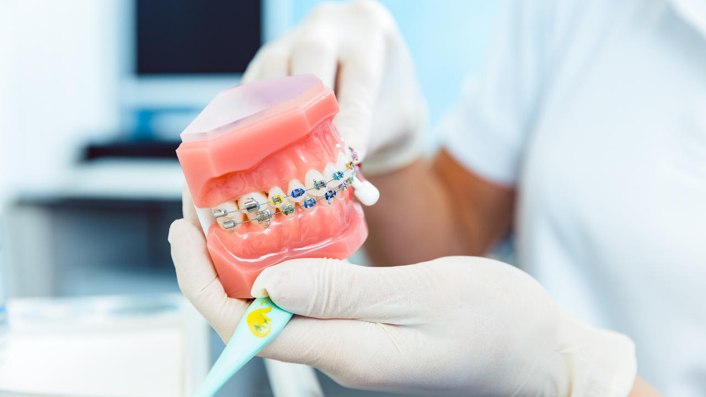

Misvattingen over basisverzekering voor kinderen groot
Het grootste deel van de Nederlanders (51%) gaat ervan uit dat tandartszorg wordt vergoed en een beugel niet. Slechts een kleine minderheid denkt dat tandartszorg niet wordt vergoed: 3% verwacht alleen een vergoeding voor beugelkosten; 8% verwacht dat tandarts- en beugelkosten allebei niet worden vergoed. Dat 38% verwacht dat de basisverzekering orthodontie dekt, kan betekenen dat gezinnen onvoorbereid zijn op hoge zorgrekeningen die ze zelf moeten betalen.
Jeremy Broekman, zorgverzekeringsexpert bij
Overstappen.nl
, licht toe: “Een verkeerde inschatting kan ertoe leiden dat ouders noodzakelijke behandelingen zelf moeten betalen, omdat een aanvullende verzekering ontbreekt. Dit kan leiden tot onverwachte kosten bij een beugeltraject voor een kind, wat vaak duizenden euro’s kost.”
Verschillen in leeftijdsgroepen
De groep 35-54 jarigen is het beste op de hoogte: van deze groep denkt bijna 60% terecht dat alleen tandartszorg wordt vergoed. Bij 55-plussers is een ander beeld te zien: de misvatting dat zowel tandartszorg als orthodontie vergoed worden, is in deze groep het grootst (48%). Relatief veel jongeren van 18-34 jaar (10%) denken dat beide niet vergoed worden; daarmee doen zij van alle leeftijdsgroepen het vaakst die aanname. In dezelfde leeftijdscategorie denkt de meerderheid (52%) dat alleen voor tandartszorg een vergoeding geldt.
Het belang van op de hoogte zijn
“Deze cijfers laten zien dat er veel onduidelijkheid bestaat over wat de basisverzekering precies dekt voor kinderen,”
zegt Jeremy Broekman, zorgverzekeringsexpert bij
Overstappen.nl
.
“Het is belangrijk dat ouders goed geïnformeerd zijn, vooral nu het einde van het jaar nadert en veel mensen hun zorgpolis herzien of van plan zijn over te stappen. Veel mensen realiseren zich niet dat een beugel vaak duizenden euro’s kost. Door de verzekering op tijd te controleren, voorkomen zij vervelende verrassingen qua zorgkosten voor kinderen.”

About: Overstappen.nl
Overstappen.nl is een online vergelijkingssite die consumenten helpt bij het vinden van de beste deals op het gebied van o.a. energie, verzekeringen en telecom. Wij streven ernaar om consumenten inzicht te geven in hun uitgaven, zodat zij weloverwogen keuzes kunnen maken en geld kunnen besparen. We hebben gebruiksvriendelijke vergelijkingstools ontwikkeld die consumenten de mogelijkheid bieden om snel en gemakkelijk aanbieders te vergelijken en over te stappen naar betere opties.<br />
<br />
Sinds onze oprichting in 2012 hebben we al meer dan een miljoen consumenten geholpen aanzienlijke besparingen te realiseren via onze efficiënte en effectieve vergelijkingsdiensten.

Newsroom
View the full press release including more media in our Newsroom.
View the full press release
View all previous press releases

